KẾ HOẠCH BÀI DẠY
MÔN GIÁO DỤC THỂ CHẤT
KHỐI IV
CHỦ ĐỀ 4: THỂ THAO TỰ CHỌN (BÓNG ĐÁ)
Tiết 67: Ôn phối hợp chạy đà đá bóng cố định bằng lòng bàn chân
I. YÊU CẦU CẦN ĐẠT:
1.Về kiến thức – kĩ năng: Biết khẩu lệnh và cách thực hiện được động tác phối hợp chạy đà đá bóng cố định bằng lòng bàn chân và phối hợp chạy đà đá bóng cố định bằng mu trong (má trong) bàn chân, biết cách chơi và tham gia chơi được trò chơi.
2. Về phẩm chất: Bài học góp phần bồi dưỡng cho học sinh các phẩm chất cụ thể:
- Tích cực trong tập luyện và hoạt động tập thể.
- Tích cực tham gia các trò chơi vận động và có trách nhiệm trong khi chơi trò chơi.
3. Về năng lực:
3.1. Năng lực chung:
- Tự chủ và tự học: Biết quan sát tranh ảnh trong sách giáo khoa, động tác làm mẫu của GV để tập luyện động tác phối hợp chạy đà đá bóng cố định bằng lòng bàn chân và phối hợp chạy đà đá bóng cố định bằng mu trong (má trong) bàn chân.
- Giao tiếp và hợp tác: Biết phân công, hợp tác trong nhóm để thực hiện động tác và trò chơi.
3.2. Năng lực đặc thù:
- NL chăm sóc SK: Biết thực hiện vệ sinh sân tập, thực hiện vệ sinh cá nhân trước, trong và sau khi tập để đảm bảo an toàn trong tập luyện.
- NL vận động cơ bản: Biết quan sát tranh, động tác làm mẫu của GV để tập luyện và sửa sai động tác.
Biết vận dụng động tác phối hợp chạy đà đá bóng cố định bằng lòng bàn chân và phối hợp chạy đà đá bóng cố định bằng mu trong (má trong) bàn chân vào tập luyện và rèn luyện sức khoẻ hàng ngày.
II. ĐỊA ĐIỂM - PHƯƠNG TIỆN:
- Địa điểm: Sân tập đảm bảo an toàn, vệ sinh tập luyện.
- Phương tiện:
+ GV: KHBD, bóng, còi.
+ HS: Trang phục gọn gàng, giầy.
III. PHƯƠNG PHÁP – HÌNH THỨC TỔ CHỨC:
- Phương pháp: Vấn đáp, trực quan, làm mẫu, nhận xét - đánh giá, áp dụng chiến lược 6C vào trò chơi và thi đấu.
- Hình thức tổ chức: Tập luyện nhóm đôi, nhóm, đồng loạt ( tập thể).
IV. CÁC HOẠT ĐỘNG DẠY HỌC:
Nội dung | Định lượng | Hoạt động dạy học
Nội dung | Định lượng | Hoạt động GV | Hoạt động HS
A. Phần mở dầu.  1. Nhận lớp.  2. Khởi động:  - Xoay các khớp cổ tay, cổ chân, vai, hông, gối,...  - Chạy vặn hông, chạy mở đùi, chạy đá chân ra trước, chạy hất bàn chân sang hai bên, chạy hất lòng bàn chân.  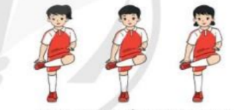  3. Trò chơi: Chuyền bóng qua lại  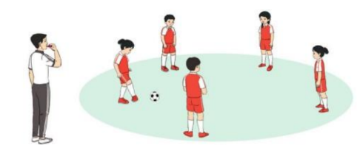 | 6-8’ | - Nghe cán bộ lớp báo cáo, hỏi thăm sức khỏe.  - Phổ biến nội dung, nhiệm vụ và yêu cầu giờ học.  - HD khởi động, quan sát, đôn đốc HS khởi động.  - GV di chuyển và quan sát, chỉ dẫn cho HS thực hiện.  - GV tổ chức HS chơi trò chơi, quan sát đảm bảo an toàn cho HS | - Cán sư tập trung lớp, điểm số, báo cáo sĩ số. Đội hình nhận lớp:  GV  - Cán sự điều khiển lớp khởi động .  -HS tập theo sự chỉ dẫn của GV  - HS chơi đúng luật, nhiệt tình sôi nổi và đảm bảo an toàn.
B. Phần cơ bản:  1. Kiến thức:  Tiết 67: Ôn phối hợp chạy đà đá bóng cố định bằng lòng bàn chân 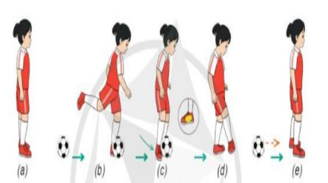 | 18-22’  4-5’ | - GV nêu tên động tác, yêu cầu HS nhắc lại cách thực hiện động tác.(GV gọi 1-2 HS lên thực hiện lại ĐT đã học)  - GV nhận xét, nêu một số lỗi sai khi thực hiện động tác và cách sửa.  - GV hướng dẫn cán sự điều khiển lớp tập  - GV quan sát, nhắc nhở HS tập | * Đội hình tập luyện  - HS thực hiện động tác  - HS quan sát, nhận xét bạn thực hiện.  - HS lắng nghe và ghi nhớ.  - HS tập luyện theo yêu cầu.
2. Luyện tập:  * Đồng loạt  * Nhóm  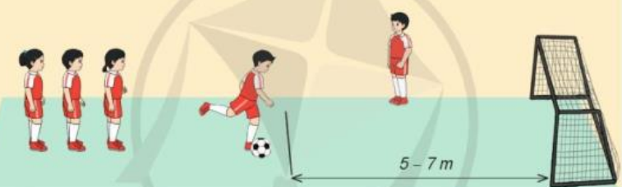  * Cặp đôi  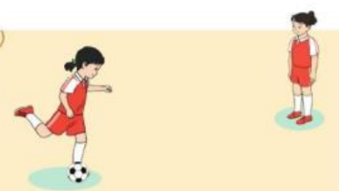  * Thi đua giữa các tổ.  *Trò chơi : Di chuyển nhanh khéo đá bóng tiếp sức.  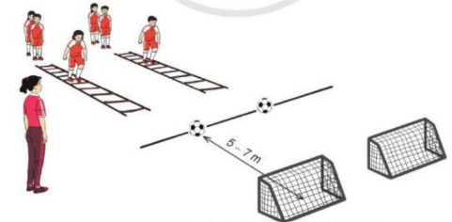 | 14-15’ | * Nêu yêu cầu, giao nhiệm vụ tập luyện.  - GV quan sát, uốn nắn, sửa sai cho Hs.  - Yêu cầu Tổ trưởng cho các bạn luyện tập theo khu vực.  - Gv quan sát, uốn nắn, sửa sai cho Hs.  - Gv quan sát, giúp đỡ, sửa sai.  - GV tổ chức cho HS thi đua giữa các tổ.  -Tuyên dương tổ tập đều, đúng nhất.  - GV nêu tên trò chơi, cùng HS nhắc lại luật chơi, cách chơi.  - Cho Hs chơi thử.  - Hướng dẫn cán sự đk trò chơi.  - Quan sát, nhận xét, biểu dương HS thực hiện tốt. | Đội hình tập luyện đồng loạt:  ĐH tập luyện theo nhóm:  GV  - ĐH tập luyện theo cặp  - Từng nhóm lên trình diễn, còn lại quan sát, nhận xét - đánh giá cho nhóm bạn.  - HS nhắc lại luật chơi, cách chơi.  - HS tiến hành chơi trò chơi dưới sự chỉ huy của cán sự.  - Chơi trò đúng luật, nhiệt tình, sôi nổi và an toàn.
3. Vận dụng:  - Hs quan sát tranh:  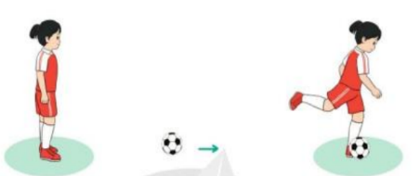 | 1- 2’ | - GV nêu câu hỏi:  + Khi phối hợp chạy đà đá bóng cố định bằng mu trong (má trong) bàn chân, ở các bước đà gần cuối, em cần chú ý điều gì?  - GV nhận xét – đánh giá. | HS quan sát tranh ảnh và trả lời, nhận xét – bổ sung, đánh giá.
C. Phần kết thúc:  - Thả lỏng cơ toàn thân.  - Củng cố hệ thống bài học.  - Nhận xét và hướng dẫn tập luyện ở nhà. | 4-5’ | - GV hướng dẫn.  - GV cùng HS hệ thống lại bài.  - Nhận xét kết quả, ý thức, thái độ học của HS. | Đội hình thả lỏng.  GVCS  - Cán sự đk lớp thả lỏng  - HS cùng GV hệ thống lại bài.
IV. ĐIỀU CHỈNH SAU TIẾT DẠY( NẾU CÓ)
……………………………………………………………………………………
………………………………………………………………………………………

